**DESARROLLAR E IMPLEMENTAR UN SOFTWARE (FASE DISEÑO) PARA LA GESTIÓN EN LA ATENCION A LOS USUARIOS EN SALUD POR LAS I.P.S E.P.S**

**CON RELACION A LOS SERVICIOS QUE PRESTAN**

**Sergio A. Castaño L., Luisa F. Torres R., Juan C. Ramírez R., Fabio H. Parra C.**

**ASESORES**

SERVICIO NACIONAL DE APRENDIZAJE SENA

CENTRO DE CONFECCIÓN DISEÑO Y MODA

TECNÓLOGO EN XXXXXXXXXXXXX

I.D. XXXXX

SENA REGIONAL ANTIOQUIA

2021

DEDICATORIA

A Dios, pues este trabajo no se hubiere podido culminar sin su ayuda durante todo el proceso.

A mi familia, todos ellos, comprometidos con mi proyecto, quienes son el pilar de todos mis

sueños.

Su uso es opcional y cada autor podrá determinar la distribución del texto en la página, se sugiere

esta presentación. En ella el autor del trabajo dedica su trabajo en forma especial a personas y/o

entidades.

Por ejemplo:

A mis padres

*xxxxxxxxxxxxxxxxxxxxxxxxxxxxxxxxxxxxxxxxxxxxxxxxxxxxxxxxxxxxxxxxxxxxxxxxxxxxxxxxxxxxxxxxxxxxxxxxxxxxxxxxxxxxxxxxxxxxxxxxxxxxxxxxxxxxxxxxxxxxx.*

AGRADECIMIENTOS

Esta sección es opcional, en ella el autor agradece a las personas o instituciones que colaboraron

en la realización del trabajo. Si se incluye esta sección, deben aparecer los nombres completos,

los cargos y su aporte al trabajo.

Ejemplo:

Agradecerle a nuestro asesor de proyecto xxxxxxxxxxxxxxxxxxx quien siempre nos apoyó para que el proyecto saliera adelante, agradecerle a xxxxxxxxxxxxxxxxxxx administrador de la empresa xxxxxxxxxxxxxx por su valiosa, a xxxxxxxxxxxxxxxxxxxxxxxxx por su colaboración en la parte documental del proyecto, a nuestras familias por el ánimo y el apoyo incondicional a todos nuestros compañeros del tecnólogo en xxxxxxxxxxxxxxxxxxxxxxxx, y al SENA regional caldas, por brindarnos las oportunidades que necesitamos, y los espacios que requeríamos para presentar este proyecto.

RESUMEN

La salud en Colombia, concebida como un derecho fundamental en el artículo 48 y 49, de la

Constitución Política Nacional, es garantizada y ejecutada bajo la coordinación y control del

Estado, y aplicada a todos los habitantes del territorio nacional, sin excepción alguna.

De esta forma, se constituye como una necesidad trascendental la difusión y la capacitación a todos

los actores del sistema de salud, incluyendo a todas las autoridades locales, Entidades Promotoras

de Salud (EPS), Instituciones Prestadoras (IPS) y trabajadores, con el fin de optimizar la relación

entre los usuarios, pacientes, médicos y dichas organizaciones.

Bajo este estudio, serio y con una meta bien clara (hacer más completo, eficiente y práctico el

Sistema General de Seguridad Social en Salud)

“Nuestro objetivo no es tener la mayor cantidad de datos, sino impulsar el mayor valor de los datos

para crear nuevas oportunidades y una mejor vida para todos.

**ABSTRACT**

Health in Colombia, conceived as a fundamental right in articles 48 and 49, of the National

Political Constitution, is guaranteed and executed under the coordination and control of the State,

and applied to all the inhabitants of the national territory, without exception.

In this way, the dissemination and training of all the actors of the health system, including all local

authorities, Health Promotion Entities (EPS), Provider Institutions (IPS) and workers, is

constituted as a transcendental need, in order to optimize the relationship between users, patients,

doctors and these organizations.

Under this study, serious and with a very clear goal (to make the General System of Social Security

in Health more complete, efficient and practical)

“Our goal is not to have the most data, but to drive the greatest value of data to create new

opportunities and a better life for all”.

**PALABRAS CLAVES**

Palabras Claves: Modelos; proyecto, prototipos**,** sistema de información, control,organización,

simulación discreta, líneas de espera, técnicas, programación, estrategias.

**KEY WORDS:**

Desing, Engineering, Prototype-Information System- Control-Organization.

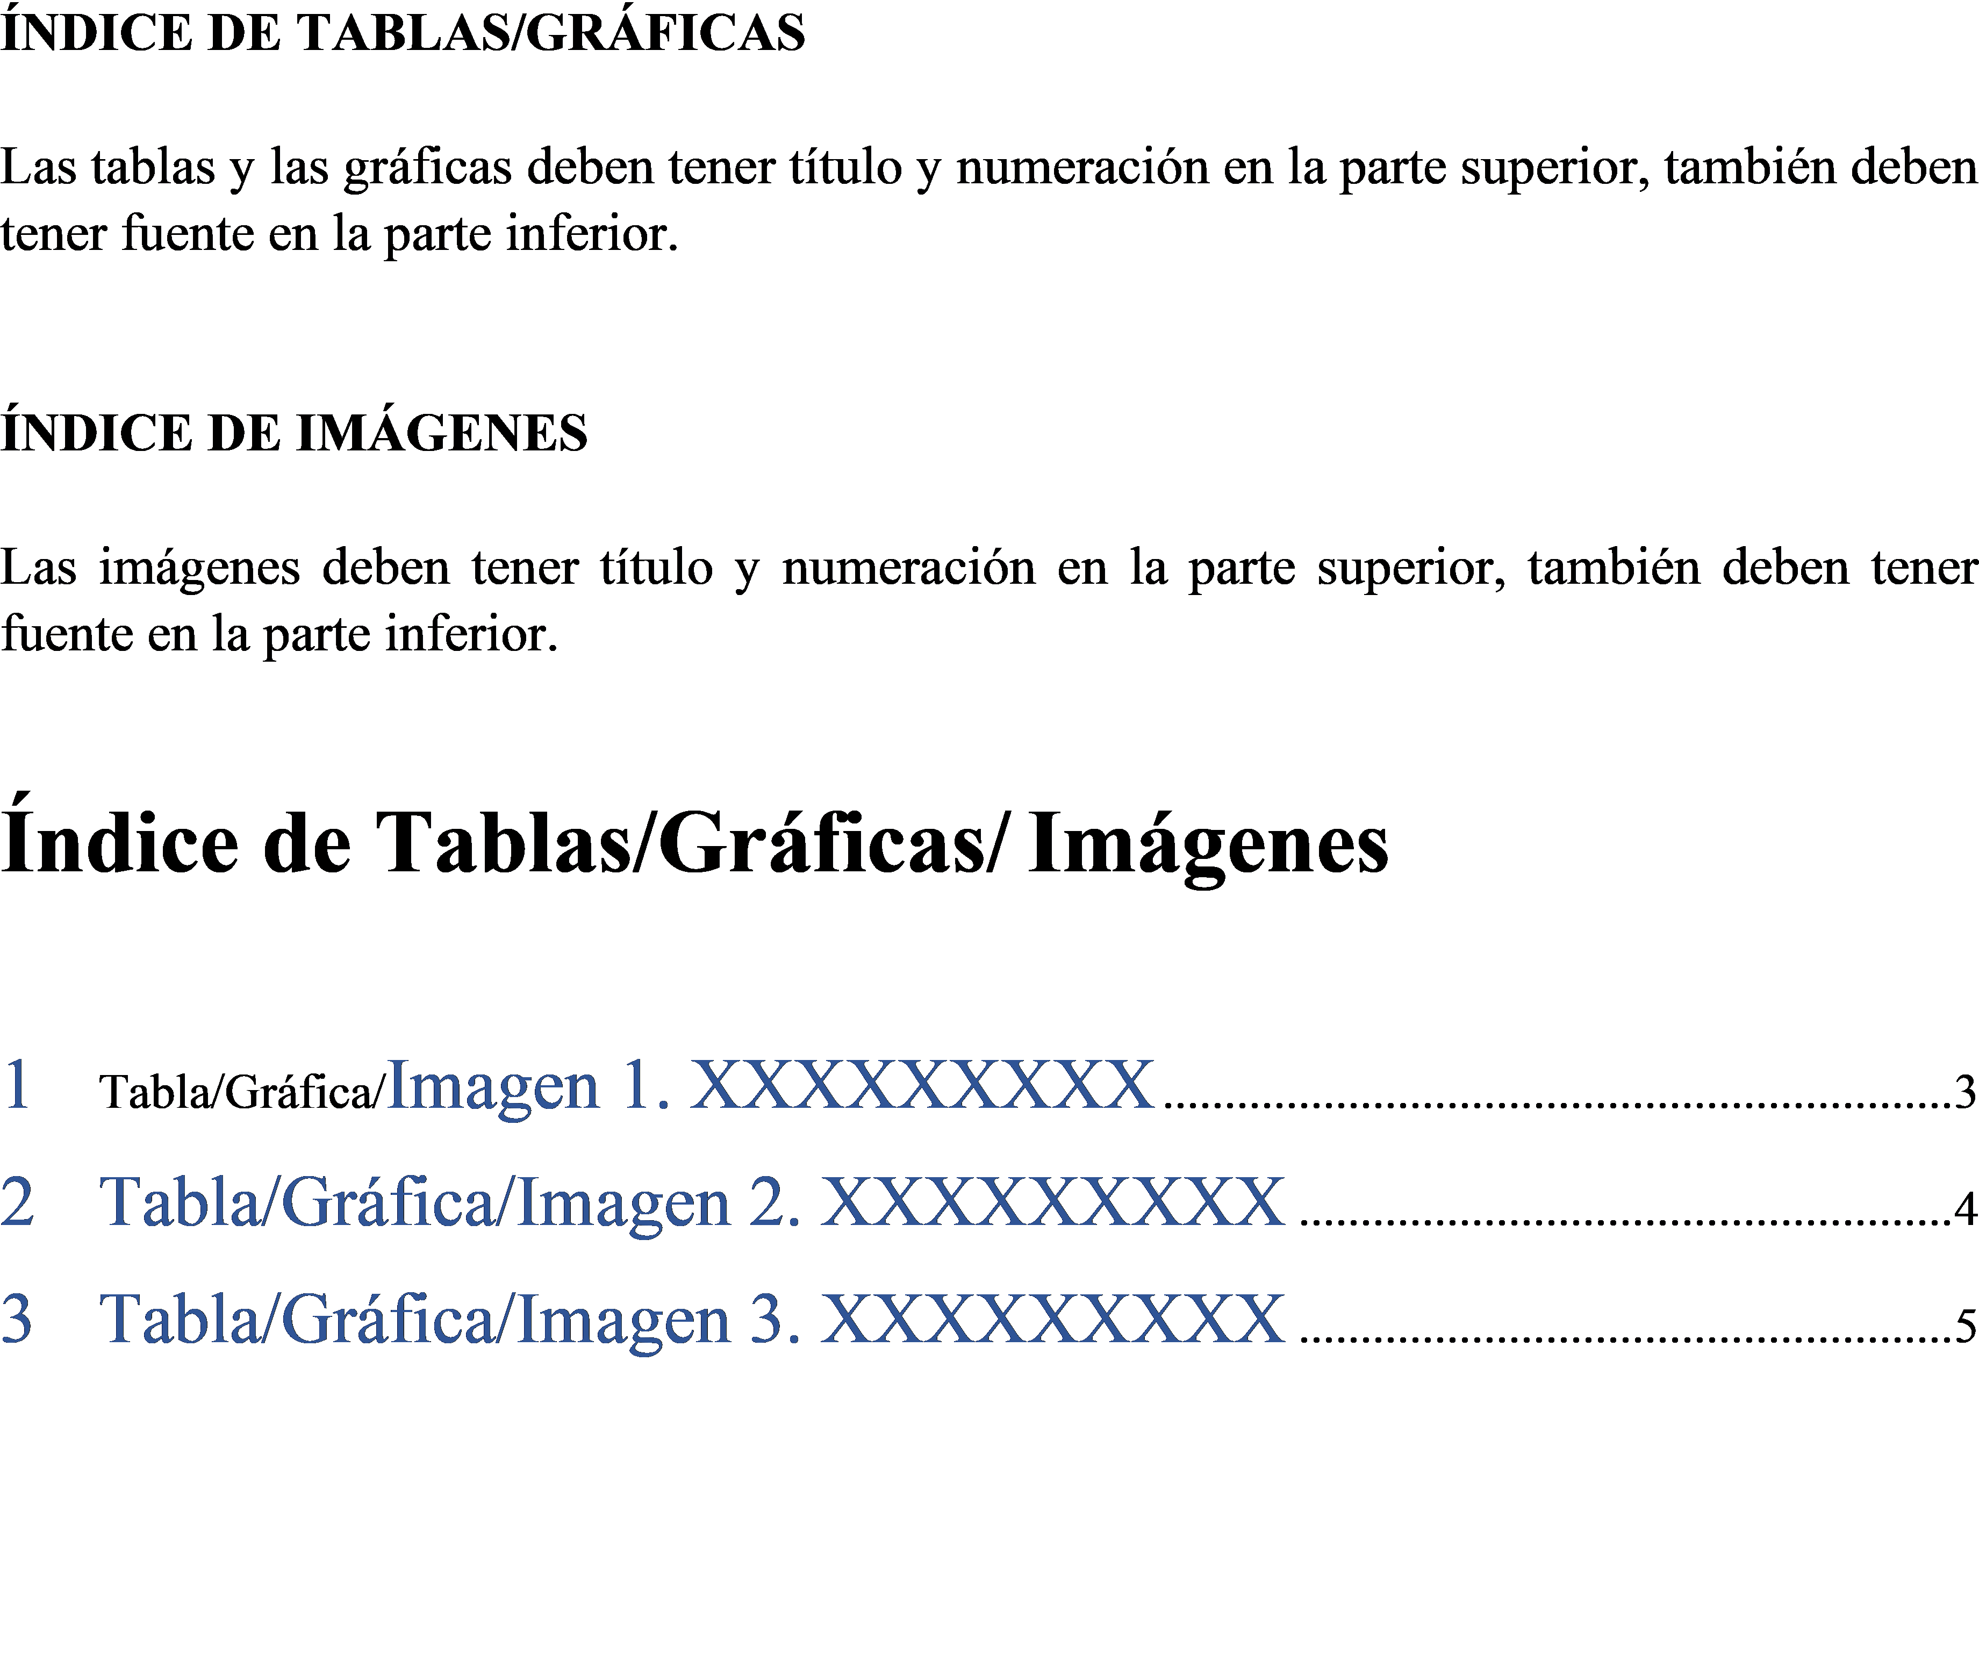

**DESCRIPCIÓN DEL PROBLEMA**

En observación de las PQRS (Peticiones, Quejas, Reclamos y Sugerencias) que afectan los indicadores tanto de las IPS ADSCRITAS a cualquier EPS, como también de los distintos actores de servicio al cliente y atención de la salud, una de las principales causa son los errores, reprocesos y ordenes mal dadas u orientaciones mal brindadas ante los usuarios, causando riesgos en la seguridad del paciente, se deciden realizar las siguientes actividades en pro a nuestros objetivos específicos.

Esta investigación corresponde a un estudio descriptivo exploratorio que caracterizó las principales barreras que encuentran algunos usuarios al intentar acceder a los Servicios en Salud en Colombia. Es un estudio con enfoques cuantitativos y cualitativos. Las fuentes fueron:

1. Registros de la SNS con base a PQRS que hacían por diferentes medios.

2. Análisis de casos con entrevistas realizadas a usuarios, funcionarios de una entidad de la ciudad de Medellín y EPS. La información se recolectó entre ***julio y septiembre de 2016-2018.***

**JUSTIFICACIÓN**

La atención al usuario debe ser integral, esto implica que se deben adoptar procedimientos,

mecanismos, medios, instrumentos y canales para que esa atención cumpla con los principios de

objetividad y buen trato.

Un mecanismo que complementa la integralidad de la prestación del servicio de salud es el Sistema

de Información y Atención al Usuario, que es, una iniciativa gerencial diseñada por el Ministerio

de Salud, para fortalecer la calidad de los servicios, la cual tiene como punto de partida la

información que proporcionan los usuarios en las peticiones, quejas, reclamos, sugerencias sobre

la prestación de los servicios de las I.P.S., E.P.S.

“La falta de sensibilización al momento de atender, orientar y resolver sus problemáticas, a los

usuarios de la salud por las entidades involucradas en la prestación del servicio en el territorio

colombiano.”

**ANTECEDENTES**

La misión de un sistema de salud es entregar a la población servicios de salud efectivos, seguros

y a costos razonables. El servicio que el paciente espera y aprecia, y, por lo tanto, valora, es aquel

que corresponde a una planeación (diagnóstica o terapéutica) correcta: Intervención correcta,

paciente correcto, momento correcto, cuya ejecución sea igualmente correcta, es decir, realizada

de manera confiable para obtener los mejores resultados posibles, y cuyo costo a largo plazo es el

mejor, como consecuencia de una planeación y una ejecución correctas. El concepto de valor se

refiere a los resultados clínicos. El concepto de dinero implica el monto de recursos utilizados en

la generación de dichos resultados.

Llegó el momento de que los resultados de efectividad y de seguridad sean los elementos

diferenciadores de las organizaciones del sector salud. Es evidente que la no calidad influye en el

costo de la actividad de salud, que los programas de calidad mejoran de manera patente la calidad

y que la cuantificación de los costos de la calidad y la no calidad justifica la puesta en marcha del

programa de mejora de la calidad.

**OBJETIVO:**

¿Cómo mejorar los factores que inciden en la falta de un apoyo tecnológico de Software para la

información y atención a los usuarios de las I.P.S, E.P.S. que afectan el proceso de gestión,

Administrativo de salud en Medellín?

**OBJETIVO GENERAL:**

¿Cómo dar respuesta a la percepción del usuario sobre el alcance e implementación del Sistema de Información y Atención al Usuario (SIAU) en las I. P. S., E.P.S., Hospitales públicos y privados, centros de Salud en Medellín, Antioquia y el Territorio Nacional.

Este permitirá de una manera ágil, oportuna y en el menor tiempo atender a los usuarios de salud en los requerimientos de Ayudas Diagnosticas, Especialistas, Procedimientos y Medicina

General.

Con base a la implementación de un sistema Tecnológico e Informático que servirá como

plataforma para atender y resolver los requerimientos de servicios en salud prestado por las IPS,

EPS, Hospitales públicos y privados Centros de Salud en Medellín y a nivel nacional.

**Una herramienta de salud al alcance de la población colombiana**

La salud en Colombia, concebida como un derecho fundamental en el artículo 48 y 49, de la

Constitución Política Nacional, es garantizada y ejecutada bajo la coordinación y control del

Estado, y aplicada a todos los habitantes del territorio nacional, sin excepción alguna.

De esta forma, se constituye como una necesidad trascendental la difusión y la capacitación a todos

los actores del sistema de salud, incluyendo a todas las autoridades locales, Entidades Promotoras

de Salud (EPS), Instituciones Prestadoras (IPS) y trabajadores, con el fin de optimizar la relación

entre los usuarios, pacientes, médicos y dichas organizaciones.

Bajo este estudio, serio y con una meta bien clara (hacer más completo, eficiente y práctico el

Sistema General de Seguridad Social en Salud)

“Nuestro objetivo no es tener la mayor cantidad de datos, sino impulsar el mayor valor de los datos

para crear nuevas oportunidades en salud y una mejor vida para todos.

Esta herramienta tecnológica les permitirá a todas las empresas de salud con sus empleados del

sistema en Colombia, consultar de manera ágil, sencilla y dinámica, los servicios y especialistas.

Incluidos o no en el Plan de Beneficios en Salud (PBS) y como se manejarán, internamente en

cada Institución Prestadora de Servicios en Salud (IPS, EPS, HOSPITALES, CENTROS DE

SALUD). Ello, dará una mejor atención en el servicio a todo nivel.

**OBJETIVOS ESPECIFICOS**

**Objetivos especifico a corto plazo:**

**Objetivo específico 1 a corto plazo**

Evaluar la utilización de los diferentes canales (cuales son los canales de comunicación) de comunicación dispuestos por la institución; para brindar información a los usuarios; y de igual manera evaluar en la misma plataforma la satisfacción de los usuarios frente al proceso de gestión integral de peticiones, quejas, reclamos y /o sugerencias interpuestas por éstos como resultado de la atención en salud, en relación con la información recibida.

**Objetivo especifico 2 a corto plazo:**

Evaluar la participación de los pacientes en la asociación de usuarios.

**Objetivo específico 3 a corto plazo**:

Conocer la percepción de los usuarios frente a la importancia y aplicabilidad del SIAU en el mejoramiento de los procesos institucionales.

Objetivos específicos a mediano plazo:

· Proponer acciones de mejora para contribuir al diseño correcto del Sistema de Información y

Atención al Usuario en Salud, a la luz de las necesidades y los requerimientos legales vigentes:

* Construir las mejores prácticas interinstitucionales en el manejo de datos y la información

de cada usuario en salud, por cada entidad prestadora de Salud.

* Lograr la integración y la armonía entre los servicios prestados por las agencias del

gobierno en lo relativo al servicio en salud.

* Promover la transparencia y establecer normas de Minsalud en la difusión y el

intercambio de información veraz en salud.

* Aumentar la eficiencia de los servicios prestados por entidades prestadoras de salud y las entidades locales, en términos de nivel de calidad, velocidad de entrega, simplificación de los procedimientos y reducción de costos operativos.

**Metodología objetivo especifico 4 a mediano plazo:**

Actividad. Elaboración de la encuesta online cuantitativa, donde el usuario califica los medios utilizados para la entrega de los servicios, Donde 1 es nada satisfecho y 5 es muy satisfecho. Esta encuesta será probada por 20 personas citadas a utilizar el sitio web.

Resultados:

* Cual medio te pareció mejor
* WhatsApp
* Correo electrónico
* Llamada telefónica
* Entrega personalizada
* Venir por el personalmente
* Que se lo envíen al medico
* Que se lo envié al medico y al paciente por correo
* Califica de 1 a 5. (1 es muy insatisfecho – 5 muy satisfecho)

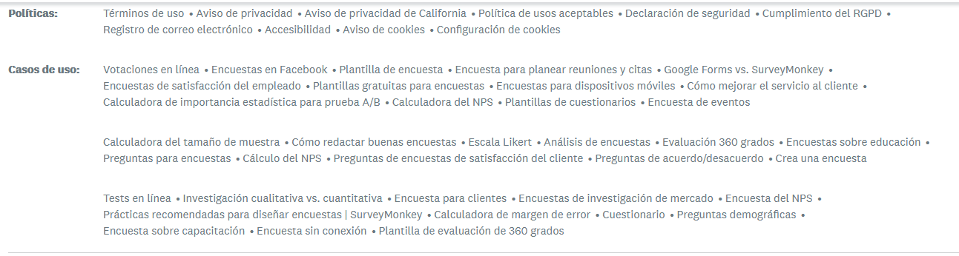

<https://es.surveymonkey.com/?program=7013A000000mweBQAQ&utm_bu=CR&utm_campaign=71700000059189694&utm_adgroup=58700005408386349&utm_content=43700049190940774&utm_medium=cpc&utm_source=adwords&utm_term=p49190940774&utm_kxconfid=s4bvpi0ju&language=non-english&gclid=Cj0KCQjw24qHBhCnARIsAPbdtlJOxWmktTCSKMFSk4AdOYQuUD6zG9Wft_Rt5TUypQCiLjlwBXC5Zd0aAiWOEALw_wcB&gclsrc=aw.ds>

* Aumentar la eficiencia, eficacia y competitividad de todas las IPS, HOSPITALES

PUBLICOS Y PRIVADOS, en pro de un bienestar de los usuarios de las EPS y de las

mejoras en los procesos.

* Mejorar la toma de decisiones a nivel Nacional, Minsalud y las entidades de salud local

para que los organismos procesen eficazmente los datos, elaboren políticas e

implementen sus propias iniciativas estratégicas para la salud.

* Estimular y fomentar una cultura que proporcione el cuidado y las buenas prácticas en

salud, que conducirá a una mejor calidad de vida para la población colombiana.

Metodología del Objetivo especifico 7 a mediano plazo:

Actividad 1. Creación de contenido informativo dentro de la página web sobre el deber del usuario de la salud al cual se le recomienda por ejemplo ingresar al espacio de buenas prácticas, aquí el usuario encontrara las charlas escritas y en video del personal médico como por ejemplo hábitos alimenticios saludables; Actividades deportivas como caminar, trotar, natación, bailar etc...

* Equilibrar la difusión y el intercambio de datos, garantizando la confidencialidad de éstos

y la privacidad de cada entidad de salud articulada con el gobierno y el Minsalud.

Realizar un diagnóstico actual del hardware y el software que posee la I.P.S

Identificar los requerimientos y capacidad necesaria del nuevo software

Establecer procedimientos y protocolos generales para el uso del sistema de información

Capacitar al personal involucrado en el uso de la nueva herramienta

* Proporcionar los datos necesarios para que los afiliados, beneficiarios en salud apoyen los
* planes y programas de desarrollo en salud del país.
* Promover la creación de ligas y asociaciones de usuarios del servicio de salud como lo

establecen las normas.

**MARCO DE REFERENCIA**

* MARCO TEÓRICO CONCEPTUAL

Se entiende que el Sistema de Información y Atención al Usuario es:

“Una iniciativa gerencial diseñada por el Ministerio de Salud, para fortalecer la calidad de los

servicios, la cual tiene como punto de partida la información que proporcionan los usuarios en las

peticiones (quejas, reclamos o sugerencias) que sobre la prestación de los servicios formulan a las

diferentes Entidades.”

Este sistema sirve para que tanto las IPS como las EPS Y DEMAS ENTIDADES DE SALUD,

tomen decisiones sobre procesos para la mejora y construcción de medios de protección y

promoción de los derechos y deberes de las personas, mejoramiento en la prestación del servicio

y desarrollo institucional.

Atender las peticiones de los usuarios para optimizar el proceso de toma de decisiones para corregir

la prestación del servicio tiene una relación directa con la calidad del servicio de salud, que ofrece

la IPS, por lo cual es relevante entender cómo se concibe en Colombia procesos de servicios de

salud, atención en salud y calidad.

Acorde al Decreto 1011 de 2006 “Por el cual se establece el sistema obligatorio de Garantía de

Calidad de la Atención de Salud del Sistema General de Seguridad Social en Salud”, determina

cómo se debe entender los conceptos (atención en salud y calidad en salud), así, en el Artículo 2°:

La atención de salud**:** Se define como el conjunto de servicios que se prestan al usuario en el marco

de los procesos propios del aseguramiento, así como de las actividades, procedimientos e

intervenciones asistenciales en las fases de promoción y prevención, diagnóstico, tratamiento y

rehabilitación que se prestan a toda la población.

La calidad de la atención de salud: se refiere a como la provisión de los servicios de salud de

manera accesible y equitativa a toda la población, con profesionales de alto nivel, para la

satisfacción de los usuarios teniendo en cuenta los costos, riesgos y beneficios, que pueden limitar

la prestación del servicio y su calidad. Como se puede observar, si bien en Colombia se tiene una

definición de la calidad en la atención en salud, dado su componente subjetivo es importante

conocer otras formas de entender el concepto de calidad.

**Conceptos de calidad**

El Dr. Kaoru Ishikawa en 1988, define la calidad, en una interpretación más estrecha, como calidad

del producto, pero en su interpretación más amplia significa calidad del trabajo, calidad del

servicio, calidad de la información, calidad del proceso, calidad de la dirección, calidad de la

empresa.

Según Arthur Anderson en 1999, calidad es “el conjunto de características de un producto o

servicio que le confiere aptitud para satisfacer las necesidades explícitas e implícitas del

consumidor. Según Arthur Anderson en 1999, calidad es “el conjunto de características de un

producto o servicio que le confiere aptitud para satisfacer las necesidades explícitas e implícitas

del consumidor.

Pese a estas dificultades de medir la calidad del servicio de salud a través de la percepción de los

usuarios, se reconoce unas bondades del método que son suficientes para generar un proceso de

mejoramiento continuo a través del SIAU, porque como lo expresa, MASSIP PÉREZ, Coralia., et

al.

“Se puede evaluar la satisfacción con la atención a través de la percepción que tienen los pacientes

y familiares, y a su vez identificar cuáles elementos de la atención determinan su

satisfacción o insatisfacción; así como la percepción de los propios proveedores e identificación

de cuáles elementos de su trabajo afectan su satisfacción laboral.

Del mismo modo, realizar esta evaluación lleva a no despreciar la perspectiva global con

instrumentos con fuerte confiabilidad y validez. Al evaluar la satisfacción de los usuarios de salud,

así como la de los proveedores no sólo se obtiene un indicador de la excelencia, sino que se

perfecciona un instrumento de la excelencia.”

En Colombia, para efectos de evaluar y mejorar la calidad de la atención de salud, los diferentes

actores que intervienen en el proceso de atención en salud deberán cumplir con las siguientes

características:

**Accesibilidad**. Es la posibilidad que tiene el usuario de utilizar los servicios de salud que le

garantiza el Sistema General de Seguridad Social en Salud.

**Oportunidad**. Es la posibilidad que tiene el usuario de obtener los servicios que requiere, sin que

se presenten retrasos que pongan en riesgo su vida o su salud. Esta característica se relaciona con

la organización de la oferta de servicios en relación con la demanda, y con el nivel de coordinación

institucional para gestionar el acceso a los servicios.

**Seguridad**. Es el conjunto de elementos estructurales, procesos, instrumentos y metodologías,

basadas en evidencia científicamente probada, que pretenden minimizar el riesgo de sufrir un

evento adverso en el proceso de atención de salud o de mitigar sus consecuencias.

**Pertinencia**. Es el grado en el cual los usuarios obtienen los servicios que requieren, de acuerdo

con la evidencia científica, y sus efectos secundarios son menores que los beneficios potenciales.

**Continuidad**. Es el grado en el cual los usuarios reciben las intervenciones requeridas, mediante

una secuencia lógica y racional de actividades, basada en el conocimiento científico.

El Sistema Obligatorio de Garantía de Calidad de la Atención de Salud se entiende como el

conjunto de instituciones, normas, requisitos, mecanismos y procesos, deliberados y sistemáticos,

que desarrolla el sector salud para generar, mantener y mejorar la calidad de los servicios de salud

en el país. Dicho sistema está integrado por cuatro componentes, establecidos en el Decreto 1011

de 2006 y el Decreto 903 de 2014, a saber:

**Sistema único de habilitación en salud**:

Es el conjunto de normas, requisitos y procedimientos mediante los cuales se establece, registra,

verifica y controla el cumplimiento de las condiciones básicas de capacidad tecnológica y

científica, de suficiencia patrimonial y financiera y de capacidad técnico administrativa,

indispensables para la entrada y permanencia en el Sistema, los cuales buscan dar seguridad a los

usuarios frente a los potenciales riesgos asociados a la prestación de servicios.

**Circular Única Circular 047 – 2007 de agosto**: En la cual se reúnen en un solo cuerpo normativo

todas las instrucciones generales de la Superintendencia que se encuentran vigentes, el título de

mayor importancia para este trabajo es el título VII, que trata de “PROTECCIÓN A LOS

USUARIOS Y LA PARTICIPACIÓN CIUDADANA”.

En relación con la atención al usuario, esta circular establece que, es deber de todas las entidades

brindar atención integral al usuario de la salud, la cual debe entenderse como un proceso integral

en el que es requisito fundamental adoptar procedimientos, mecanismos, medios, instrumentos y

canales para que esa atención cumpla con los principios de objetividad y buen trato.

En tal sentido, las administradoras de planes de beneficios en salud y las instituciones de

prestadoras de servicios de salud, deberán implementar y desarrollar parámetros para el buen

funcionamiento de este proceso.

**Circular Única Circular 012 – 2016**

Por la cual se hacen adiciones, modificaciones y eliminaciones a la Circular 047 de 2007, y se

imparten instrucciones en lo relacionado con el Programa de Auditoria para el Mejoramiento de la

Calidad de la Atención en Salud y el Sistema de Información para la Calidad.

**DISEÑO METODOLOGICO**

**Enfoque metodológico de la investigación**

**Paradigma positivista**

Según Dobles, Zúñiga y García (1998) se refieren al paradigma positivista como una realidad dada,

que puede ser identificada por el sujeto, así mismo encontrar métodos específicos para conocer la

realidad. En algunas entidades de Salud, se identifica la falta de diseño de un sistema como es el

sistema de información y atención al usuario (SIAU).

**Enfoque:** será un enfoque cuantitativo, debido a que se tomarán datos del cliente externo,

sociodemográficos y de satisfacción del servicio con referencia al sistema de información y

atención al usuario, posteriormente serán analizados y con base en ellos se procederá a diseñar el

SIAU.

**Tipo de estudio**

El estudio se enmarcó dentro del paradigma cuantitativo porque utiliza herramientas metodologías

de investigación dadas por los usuarios de los servicios de salud, en las que se evidencia datos

cifrados, estadísticos y numéricamente comprobables enfocados en una descripción exacta de lo

que ocurre en la realidad con la incidencia de las Peticiones, Quejas,

Reclamos y Sugerencias y las necesidades del usuario, con dichos resultados obtenidos se realizará

la Implementación del Sistema de información y atención al usuario (SIAU) en las Entidades

prestadoras de salud en Medellín.

Población, muestra y muestreo

**Población**

Usuarios del servicio de salud de una de las I.P.S., E.P.S o en uno de los hospitales de la ciudad

de Medellín.

Marco Muestral

Corresponde al total de usuarios atendidos durante los primeros seis meses del año _______ en la

E.P.S., ____________________________ cuyo número asciende a 300.

**Tamaño muestral**

Existe una fórmula para aplicar una determinada población en estudio, la cual permite hallar muy

fácilmente la cantidad de la muestra a investigar, esta es la siguiente:

Donde las variables significan:

n= Tamaño de la muestra calculada

Z= Nivel de confianza (98%).

e= error máximo tolerable de muestreo (5%)

p= probabilidad a favor (0,5)

q= probabilidad en contra (0,5)

N= Tamaño de la población (300)

En total la muestra de estudio de clientes externos (usuarios) es de 300**.**

**Muestreo de usuarios**

La selección de las personas se hará por medio de un muestreo aleatorio simple a partir de un

listado en el que se incluya la totalidad de las personas que cumplan los criterios de inclusión.

Dicho muestreo aleatorio se realizará a través del programa Excel.

Criterios de exclusión:se excluyeron del estudio aquellas personas que No aceptaron participar

en el mismo.

**Fuentesde información**

Primaria, ya que se realizará una encuesta a los usuarios externos, a fin de analizar los resultados,

para posteriormente proceder al diseño del SIAU.

Secundaria: se tomará toda la referencia normativa para la creación del sistema de información

según las necesidades de la E.P.S. seleccionada.

Descripción de las variables

Las variables de análisis que se estudian están relacionadas con el Sistema de Información y

Atención al Usuario SIAU. Ellas son:

· Cantidad y Calidad de la Información a disposición de los usuarios.

· Claridad y pertinencia de la información brindada.

· Alcance de la información.

· Oportunidad en la atención de peticiones, quejas, sugerencias y/o reclamos.

La naturaleza de las variables, así como el nivel de medición se encuentra descrito en el Anexo 1

“Operacionalización de las variables”.

Metodología al objetivo 1

Actividad 2. Crear un menú de consulta donde se le permita al funcionario verificar el examen enviado al paciente con su respectivo código

Deben realizar un glosario

Características del desarrollo de aplicaciones a medida

Consultas a la base de datos

**Objetivo general**:

Desarrollar una página web donde se encuentre la información necesaria tanto técnica como de la atención y orientación al usuario cual sea su ayuda diagnostica procedimiento o especialista, al que el usuario requiera.

Objetivo específico 1

Reducir el tiempo de respuesta en la atención a los usuarios, teniendo respuestas concretas, códigos necesarios y una orientación acertada que responda a las necesidades de cada cliente.

**Metodología al objetivo específico 1**

Actividad 1: A través de nuestro buscador, ligado por PHP y XAMMP Aumentara la efectividad en encontrar un código u orientación de un transmite desconocido, brindando si no es solución en primer contacto los medios para llegar a dicha orden.

ACTIVIDAD 3

Por medio de nuestra Herramienta podrán saber los procedimientos si llevan alguna preparación o escalamiento adicional a la EPS, minimizando el impacto cuando se enfrenten a procedimientos con nombres desconocidos para el auxiliar en salud en cualesquier sea su contexto, chat, presencial, línea etc.

ACTIVIDAD 4

La persona de apoyo a la salud sea asistencial, administrativo, auxiliar u orientador que no haya tenido la capacitaciones y formaciones necesarias en ciertas áreas podrá enfrentar tareas u orientaciones del día a día con una guía que indica como proceder para lograr la ayuda diagnostica, el especialista o los procedimientos enviados por el usuario